**Практичне заняття 1**

**Барашков Влад МК 51-24**

**Завдання 2. Розв'язання**

**1. Формування послідовності з трьох імпульсів, що є позитивними напівхвилями синусоїди.**

* Частота синусоїди: 0,5 кГц.
* Період проходження імпульсів: 10 мс.
* Частота дискретизації: 10 кГц.

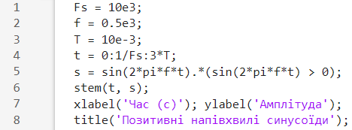

Рис 1 – Код першого завдання

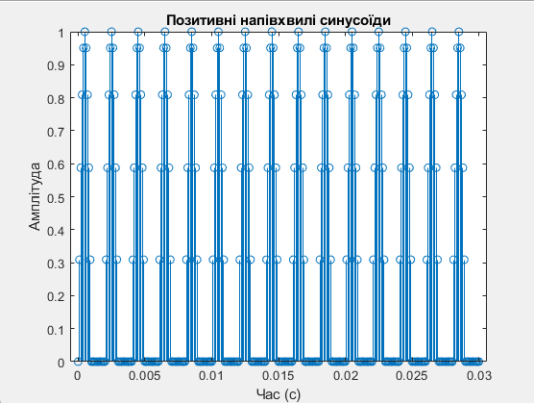

Рис 1.1 – Вивід першого кода

**2. Сформувати сигнал, що є сумою гармонійного сигналу та білого шуму.**

* Гармонійний сигнал: частота 2 кГц, амплітуда 2 В.
* Білий шум Гауса: рівень на 20 дБ менший за сигнал.
* Частота дискретизації: 10 кГц.
* Інтервал часу: 0…1 с.

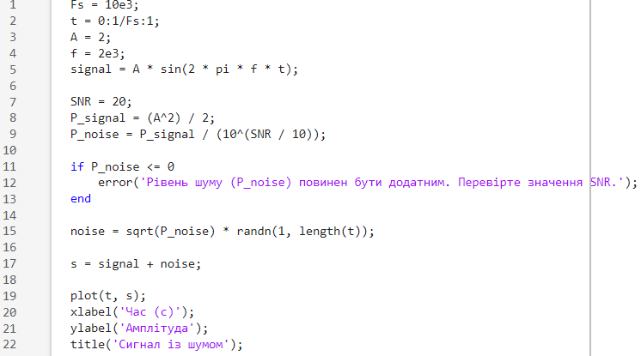

Рис 2 – Код другого завдання

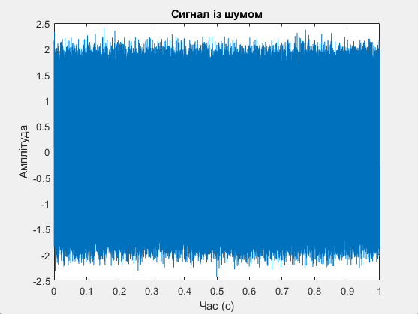

Рис 2.1 – Вивід другого кода

**3. Аналіз сигналу: періодограма, спектрограма, метод Уелча.**

* Гармонійний сигнал: частота 1 кГц, амплітуда 4 В.
* Білий шум Гауса: рівень на 10 дБ менший.
* Частота дискретизації: 10 кГц.
* Інтервал часу: 0…1 с.
* Використовувати вікно Хеммінга тривалістю 200 із перекриттям 20 відліків.

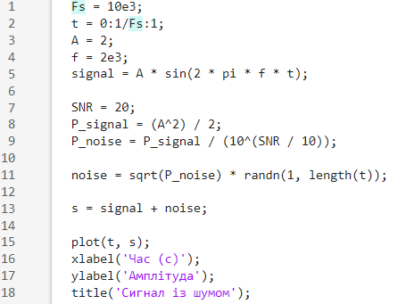

Рис 3 – Код третього завдання

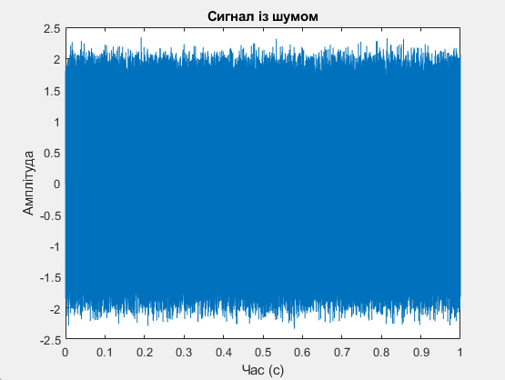

Рис 3.1 – Вивід третього кода

**4. Таблиця вивчених команд та функцій.**

| **Команда/Функція** | **Пояснення** |
| --- | --- |
| **sin** | Генерує синусоїдальний сигнал. |
| **.\*** | Поелементне множення векторів. |
| **wgn** | Генерує білий гаусовий шум із заданою потужністю. |
| **periodogram** | Обчислює періодограму сигналу (оцінка спектральної щільності потужності). |
| **spectrogram** | Будує спектрограму сигналу (спектр у часі). |
| **pwelch** | Обчислює спектр за методом Уелча (усереднена періодограма). |
| **hamming** | Генерує вікно Хеммінга для аналізу сигналу. |

**Контрольні питання**

1. **Використання вивчених команд та функцій.**
   * Команди **sin**, **.\***, **wgn** використовуються для створення сигналів.
   * **periodogram** та **pwelch** дозволяють оцінити спектральну щільність потужності.
   * **spectrogram** використовується для аналізу спектра, що змінюється в часі.
2. **Порівняльна характеристика pwelch і periodogram.**
   * **Роздільна здатність:** Метод Уелча (**pwelch**) має нижчу роздільну здатність через усереднення, але забезпечує меншу порізаність спектра.
   * **Шум:** Уелч краще пригнічує шум, використовуючи перекриття сегментів і вагові функції.
   * **Швидкість:** **periodogram** швидший, але менш точний.
3. **Аналіз спектрограми звукового файлу.**
   * Для визначення частот формант і основного тону можна використовувати функцію **spectrogram**. Основний тон відповідає найнижчій частоті, а форманти — це піки в спектрі.
4. **Коли використовувати спектрограму та періодограму.**
   * **Спектрограма:** Коли потрібно аналізувати зміну спектра сигналу в часі (наприклад, для голосу чи музики).
   * **Періодограма:** Для аналізу стаціонарних сигналів або оцінки спектра в цілому.